Pielikums
informatīvajam ziņojumam
“Par 2025. gada nelabvēlīgo
meteoroloģisko apstākļu radītajiem
zaudējumiem lauksaimniecības nozarē”

Informācija par nelabvēlīgiem klimatiskiem apstākļiem Latvijā 2025. gada maijā – septembrī

Saskaņā ar Latvijas Vides, ģeoloģijas un meteoroloģijas centra (turpmāk – LVĢMC) tīmekļa vietnē pieejamo informāciju, 2025. gada maijs – septembris bija bagāts ar nokrišņiem, atsevišķos reģionos daudzkārt pārsniedzot mēneša nokrišņu normu:

(1) 2025. gada maijs ir bijis vēss un nokrišņiem bagāts. Latvijā kopējais nokrišņu daudzums maijā bija 84,7 mm, kas ir 68 % virs mēneša normas (50,4 mm). Visvairāk lijis valsts vidienē un austrumu daļā, vietām divkārt pārsniedzot maija nokrišņu normu. Visvairāk nokrišņu (194,3 mm) bija Madonā, bet vismazāk Kolkā – 24,8 mm. Vidēji Latvijā maijā bija 10,8 diennaktis ar nokrišņu daudzumu vismaz 1 mm. Visvairāk šādu diennakšu bija Gulbenē, Madonā un Zīlānos – 18 diennakšu, bet vismazāk Pāvilostā un Ventspilī – četras diennaktis. | 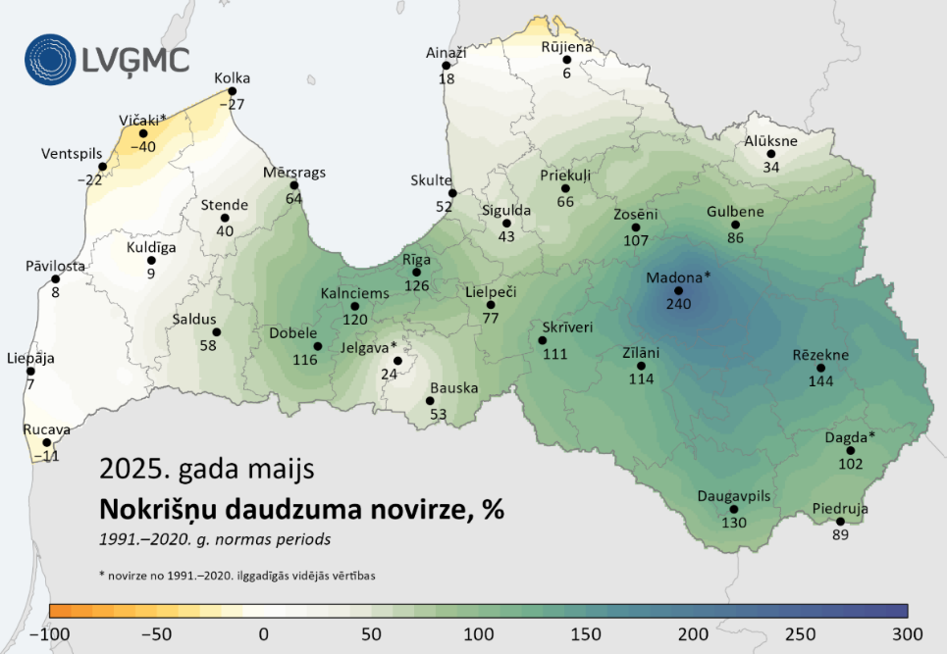
(2) Kopumā nokrišņu daudzums pavasarī: Aprīļa 2. dekādes beigās novēroti intensīvi nokrišņi, it īpaši centrālajos rajonos (Lielpečos 19. aprīlī nolija 76,3 mm), un arī pēc tam aprīlī un maija pirmajā pusē ik pa laikam novērots lietus.
Maija vidū teju visā Latvijā reģistrēts ilgstošs lietus, visvairāk nolija Madonā, Kalnciemā un Rīgā. Kamēr Kurzemē, Vidzemes rietumos un valsts centrālajos reģionos pēc tam līdz maija beigām nokrišņu daudzums bija salīdzinoši mazs, Latgalē, Sēlijā un Austrumvidzemē lietus nemitējās, rezultātā šajos reģionos maijs bija ļoti mitrs. Madonā, kur nolija vairāk nekā 3 maija normas, šis bija mitrākais maijs novērojumu vēsturē.
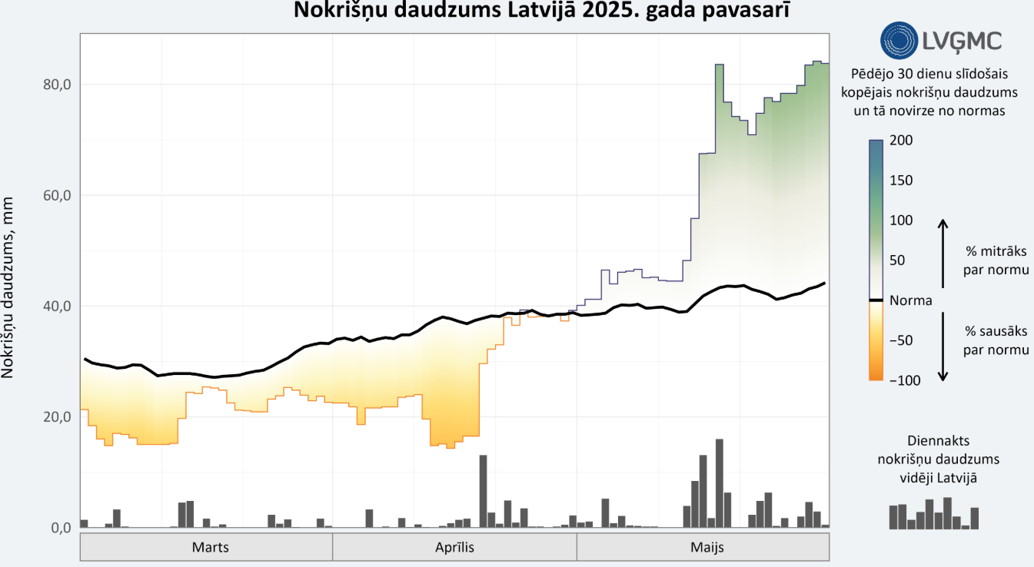
(3) Situācija Latvijas upēs 2025. gada maijā: Latvijas upju baseinos maijā novērotais nokrišņu daudzums kopumā bija lielāks nekā ilggadēji vidējie rādītāji. Ventas un Ogres baseinos novērotais nokrišņu daudzums bija lielāks par ilggadēji vidējiem rādītājiem – attiecīgi 136% un 195% no mēneša normas.
Savukārt, vēl lielāks nokrišņu daudzums bija novērots Daugavas baseinā Latvijas teritorijā, Gaujas, Lielupes un Aiviekstes baseinos: 231–288% no mēneša normas. Arī Daugavas baseina vidustecē Baltkrievijā maijs bija ļoti mitrs, tur vairākās novērojumu stacijās tika pārsniegta maija mēneša nokrišņu norma.

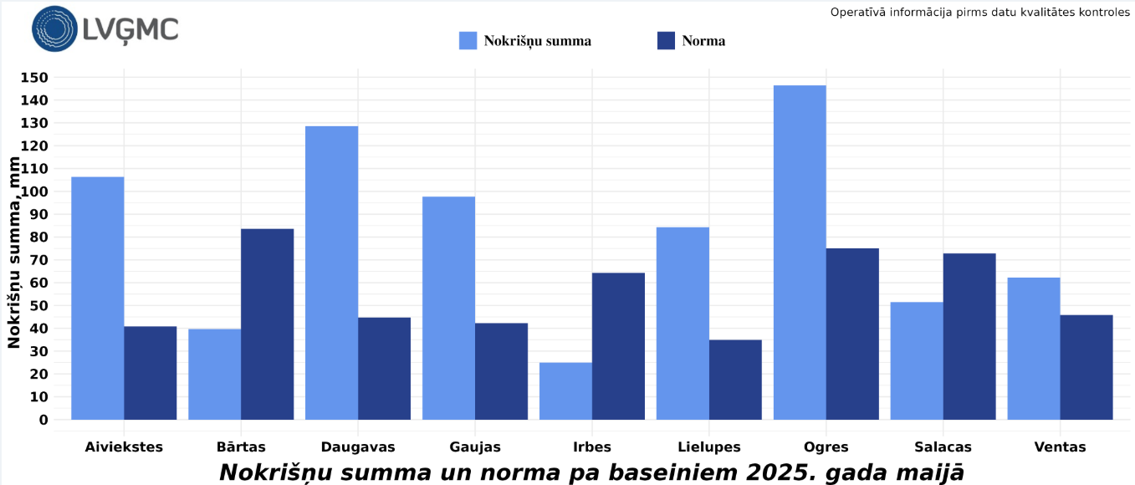

Aiviekstes, Dubnas un Ventas baseinos maija vidējā upju notece bija tuvāka ilggadēji vidējiem rādītājiem vai nedaudz virs tiem: 96–101% no normas. Savukārt, mēneša vidējā upju notece Lielupes, Gaujas, Bārtas un Ogres baseinos bija krietni virs ilggadēji vidēji novērotajām vērtībām: 113–180% no normas.
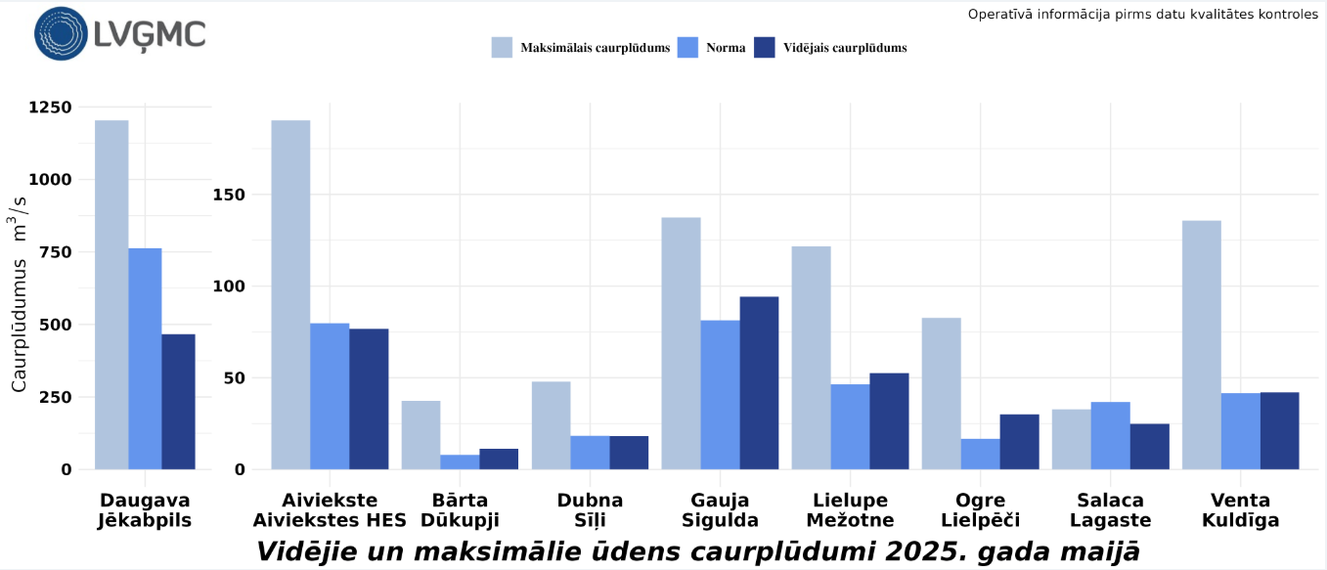

Lielākajā daļā Latvijas upju ūdens līmeņa gaita maija pirmajā pusē bija bez izteiktiem maksimumiem un svārstību amplitūda nebija liela, bet mēneša otrajā pusē iestājās mitrāks periods, lija plašās teritorijās, daudzviet ļoti intensīvi, vairāk Latvijas centrālajā un austrumu daļā.
Nokrišņu ietekmē austrumu daļas upēs strauji paaugstinājās ūdenslīmenis, daudzviet bija applūdušas palienes un zemākās vietas, kā arī lauku teritorijas. Mēneša trešajā dekādē bija izsludināti dzeltenās pakāpes brīdinājumi par augstu ūdenslīmeni Latvijas centrālajos austrumu rajonos.

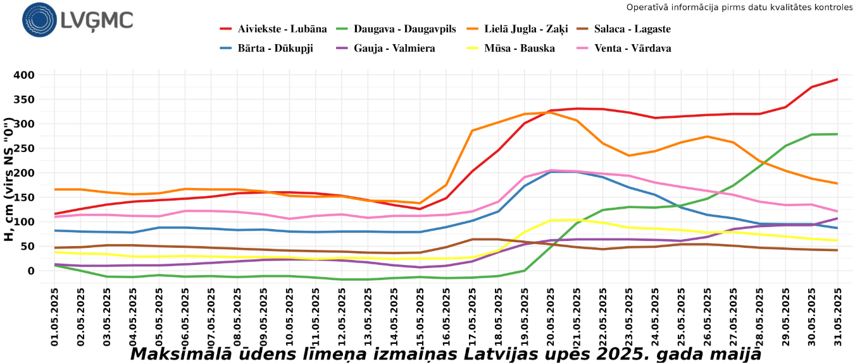

(4) Turklāt situācija neuzlabojās arī jūnijā, kad kopējais nokrišņu daudzums Latvijā bija 91,1 mm, kas ir 30 % virs mēneša normas (70,1 mm). Visvairāk nokrišņu (146,5 mm) bija Madonā, bet vismazāk Pāvilostā – 42,9 mm. Vidēji Latvijā jūnijā bija 13,9 diennaktis ar nokrišņu daudzumu vismaz 1 mm. Visvairāk šādu diennakšu bija Gulbenē – 18 diennakšu, bet vismazāk Pāvilostā – astoņas diennaktis. | 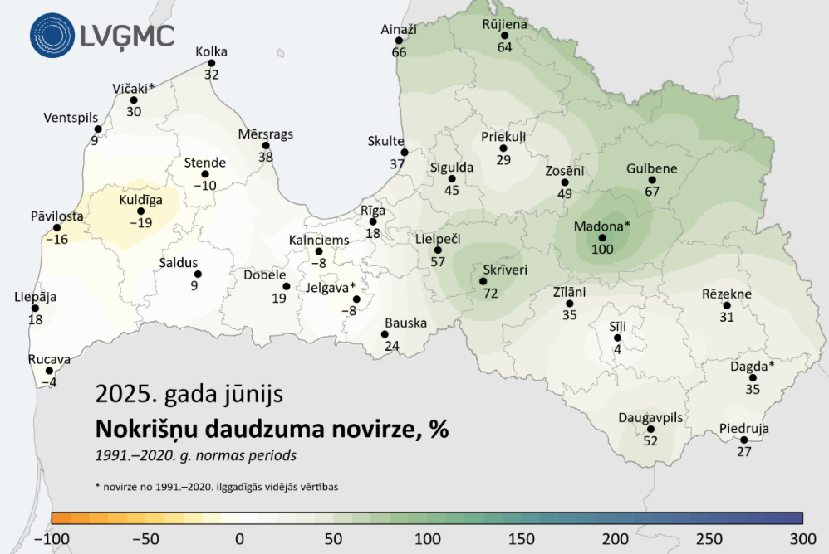
(5) Situācija Latvijas upēs 2025. gada jūnijā: Salīdzinot ar ilggadēji vidējiem rādītājiem, vismazākais jūnijā novērotais nokrišņu daudzums bija Bārtas baseinā, kur nokrišņu daudzums bija 65% no normas. Ievērojami mitrāks bija Irbes, Ventas, Salacas un Ogres baseinos, kur novērotais nokrišņu daudzums bija lielāks par ilggadēji vidējiem rādītājiem: 111–182% no mēneša normas. Savukārt, vēl lielāks nokrišņu daudzums bija novērots Lielupes, Daugavas, Gaujas un Aiviekstes baseinos: 205–284% no mēneša normas.

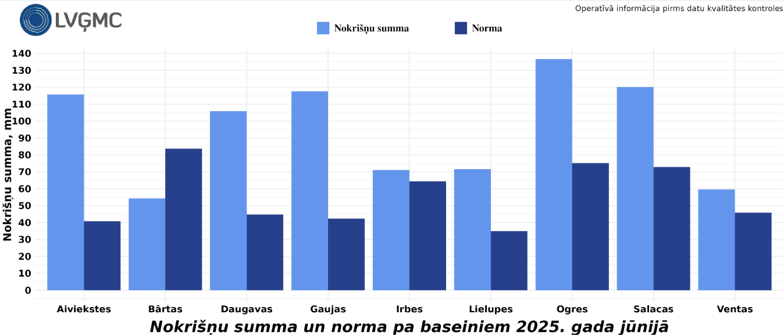

Jūnijā lielākoties mēneša vidējā upju notece saglabājās krietni virs ilggadēji vidēji novērotajām vērtībām. Jūnijā nedaudz zem normas notece saglabājās tikai Ventā – 94%. Citos upju baseinos ūdenīgums bija krietni virs normas – Bārtas, Lielupes, Daugavas un Salacas baseinos: 131–163% no normas. Vēl lielāks ūdenīgums bija Dubnas un Aiviekstes baseinos: attiecīgi 290% un 295% no normas vērtībām. Savukārt, ekstremāli liels ūdenīgums novērots Gaujas un Ogres baseinos: attiecīgi 363% un 415% no normas vērtībām.
Daudzviet maksimālā upju notece jūnijā bija līdzīga tai, kas parasti tiek novērota pavasara palos.

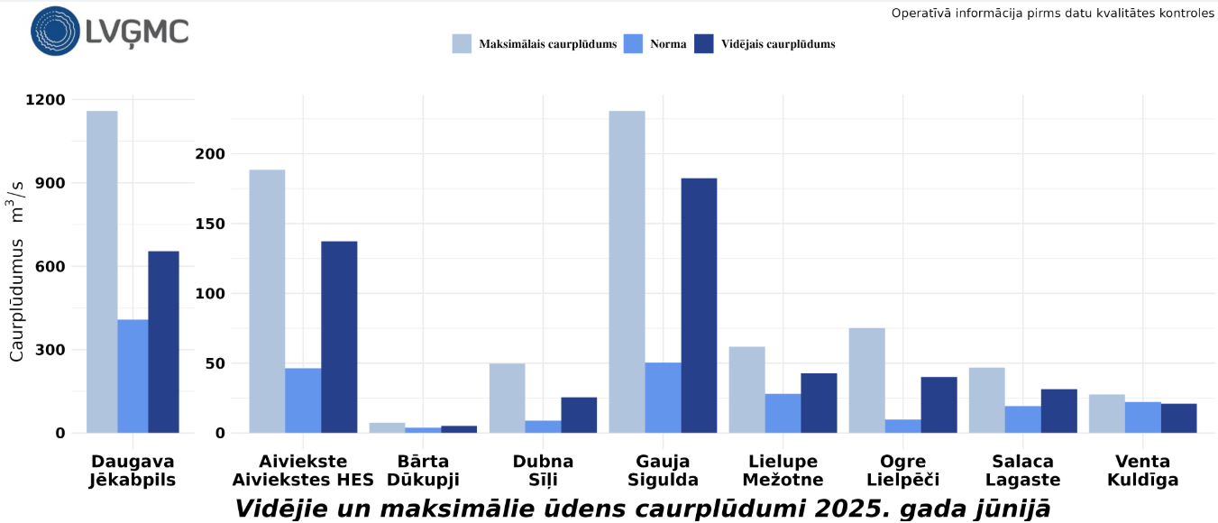

Maija pēdējā nedēļā, kā arī jūnija pirmajā pusē Latviju bija sasniegušas vairākas nokrišņu zonas, kas daudzviet, īpaši valsts austrumos, bija atnesušas lietavas. Pēc aizvadītajām lietavām Latvijas austrumu daļā, Latgalē un Vidzemē, ilgstoši bija applūdušas plašas teritorijas uz laukiem un zemākās vietas ūdenstilpju krastos, īpaši Gaujas un Daugavas upju baseinos.
Jūnija sākumā bija spēkā dzeltenās pakāpes brīdinājumi par augstu ūdenslīmeni valsts austrumu daļā.
Mēneša vidu ūdenslīmenis upēs bija stabilizējies, tomēr arī jūnija beigās (īpaši Jāņos) bija lietavas plašās teritorijās, ūdenslīmenis upes atsāka paaugstināties. Austrumdaļas upēs ūdenslīmenis bija paaugstināts visu mēnesi, mazūdens periods šajās upēs neiestājās.
Mēneša sākumā lietus izskaloja ceļus, bija applūduši lauki un dārzi, lauksaimniekiem bija sapuvusi raža.

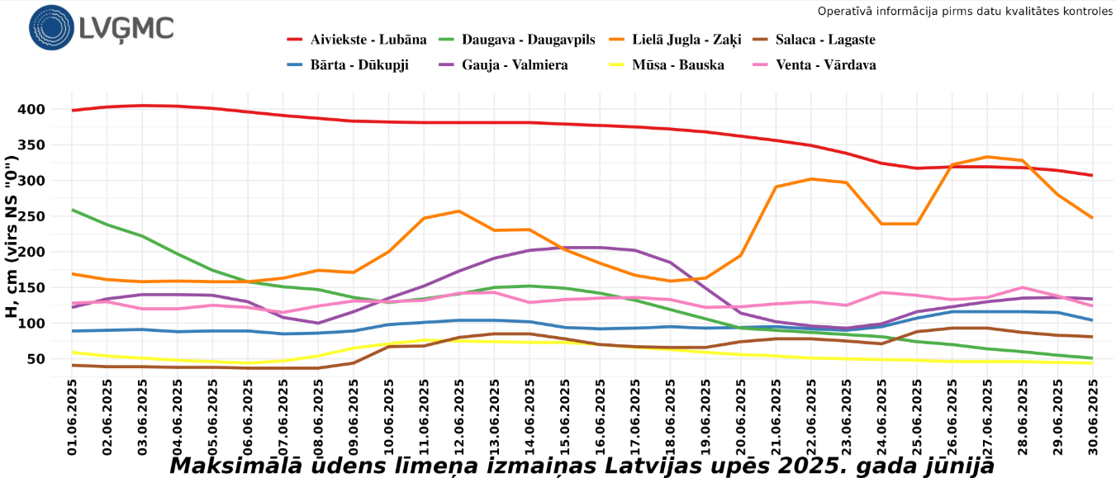

(6) Situācija neuzlabojās arī jūlijā. Kopējais nokrišņu daudzums Latvijā jūlijā bija 107,0 mm, kas ir 41% virs mēneša normas (75,7 mm). Visvairāk nokrišņu (183,7 mm) bija Daugavpilī, bet vismazāk Ventspilī – 55,2 mm. Vidēji Latvijā jūlijā bija 13 diennaktis ar nokrišņu daudzumu vismaz 1 mm. Visvairāk šādu diennakšu bija Zīlānos – 19 diennaktis, bet vismazāk Mērsragā – 7 diennaktis. | 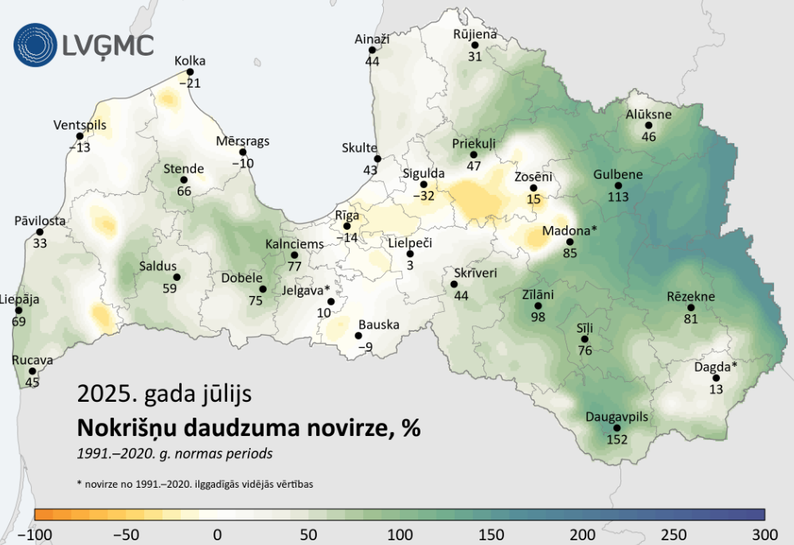
Kopējais nokrišņu daudzums Latvijā jūlija 1. dekādē bija 25,6 mm, kas ir 12% virs dekādes normas (22,8 mm). Visvairāk nokrišņu (73,8 mm) bija Zīlānos, bet vismazāk Kuldīgā – 5,3 mm. Vidēji Latvijā jūlija 1. dekādē bija 3,9 dienas ar nokrišņu daudzumu vismaz 1 mm. Visvairāk šādu diennakšu bija Alūksnē, Priekuļos un Zīlānos – 6 diennaktis, bet vismazāk Dobelē, Kolkā, Kuldīgā, Mērsragā un Stendē – 2 diennaktis. | 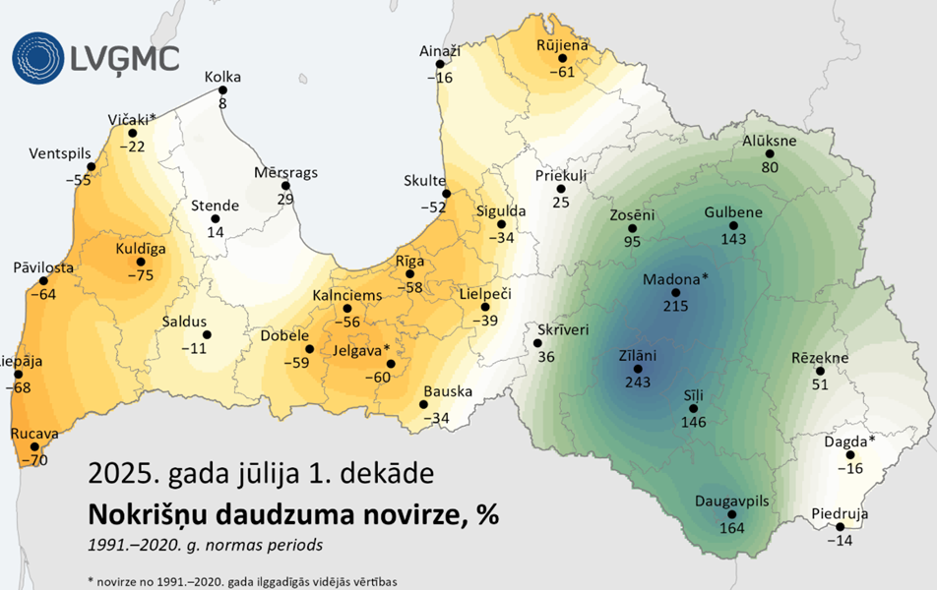
Kopējais nokrišņu daudzums Latvijā jūlija 2. dekādē bija 35,1 mm, kas ir 40% virs dekādes normas (25,1 mm). Visvairāk nokrišņu (92,1 mm) bija Kalnciemā, bet vismazāk Stendē – 2,2 mm. Vidēji Latvijā jūlija 2. dekādē bija 3,9 diennaktis ar nokrišņu daudzumu vismaz 1 mm. Visvairāk šādu diennakšu bija Daugavpilī un Rucavā – 7 diennaktis, bet vismazāk Stendē – 1 diennakts. | 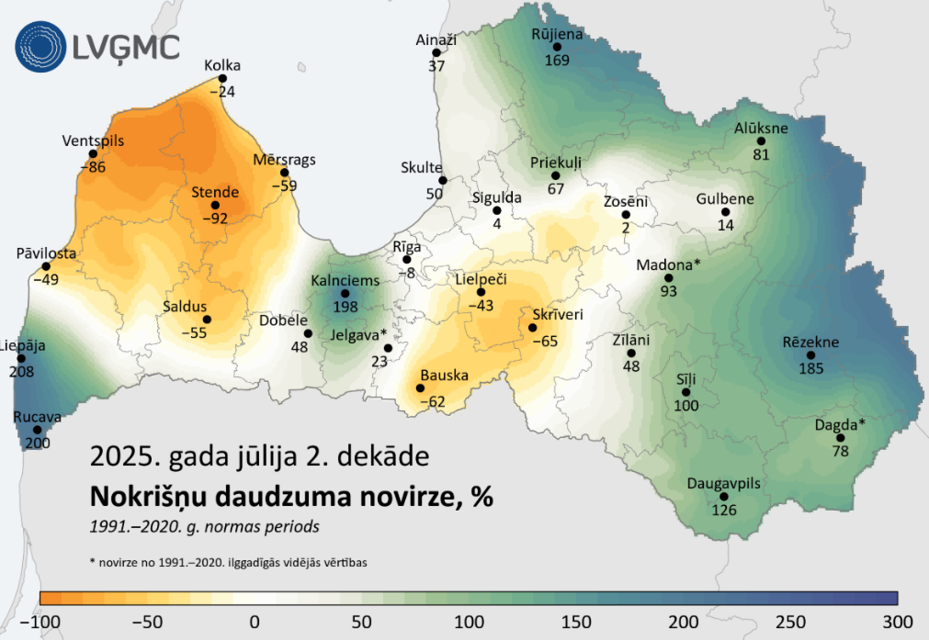
Kopējais nokrišņu daudzums Latvijā jūlija 3. dekādē bija 46,2 mm, kas ir 67% virs dekādes normas (27,7 mm). Visvairāk nokrišņu (102,1 mm) bija Stendē, bet vismazāk Zosēnos – 12,4 mm. Vidēji Latvijā jūlija 3. dekādē bija 5,1 diennakts ar nokrišņu daudzumu vismaz 1 mm. Visvairāk šādu diennakšu bija Gulbenē – 8 diennaktis, bet vismazāk Mērsragā, Siguldā, Ventspilī un Zosēnos – 3 diennaktis. | 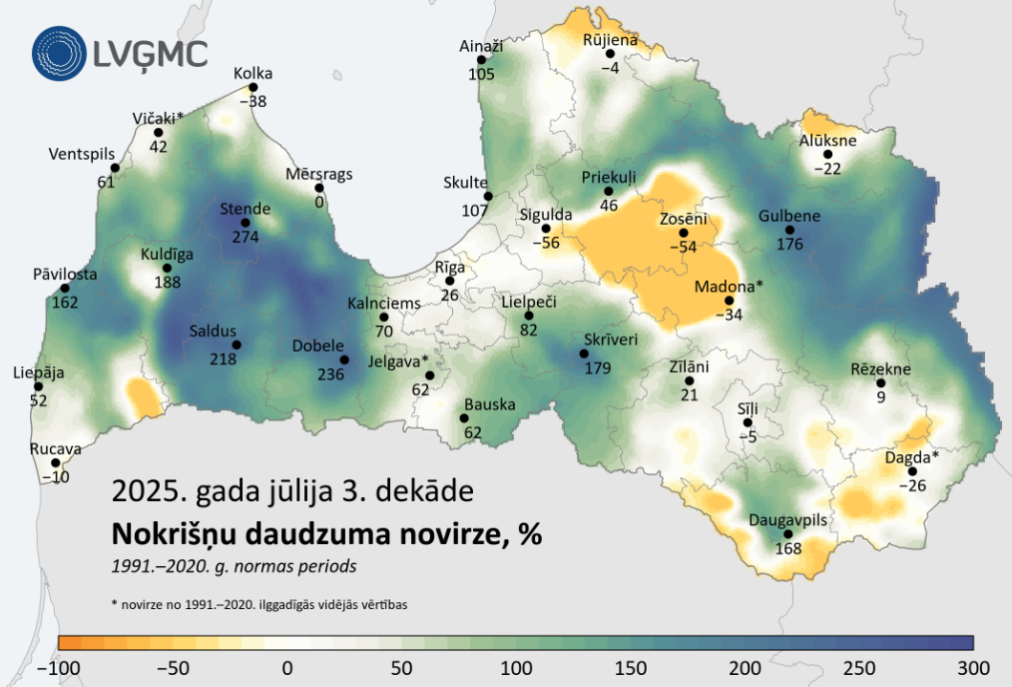
Sausuma un mitruma rādītājs (SPI) Latvijā 3 mēnešu periodā (01.05. – 31.07.2025.) atšķīrās starp valsts rietumu un austrumu rajoniem. SPI vērtība visaugstākā bija Daugavpilī (2,86) un Balvu novadā (2,62). | 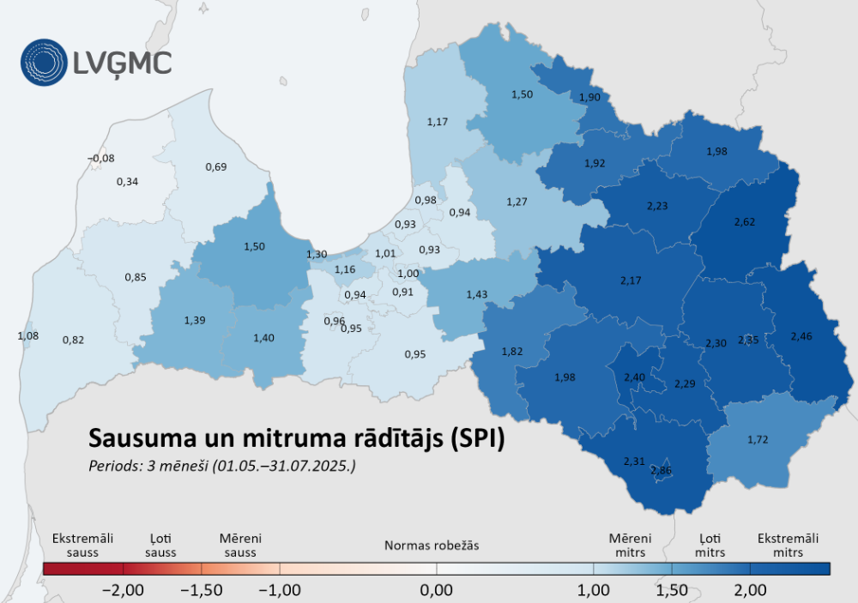
(7) Arī augusts bija samērā lietains. Kopējais nokrišņu daudzums Latvijā augusta 1. dekādē bija 24,0 mm, kas ir 11% virs dekādes normas (21,7 mm). Visvairāk nokrišņu (70,1 mm) bija Gulbenē, bet vismazāk Ainažos – 4,9 mm. Vidēji Latvijā augusta 1. dekādē bija 3,8 diennaktis ar nokrišņu daudzumu vismaz 1 mm. Visvairāk šādu diennakšu bija Madonā – 7 diennaktis, bet vismazāk Skultē – 1 diennakts. | 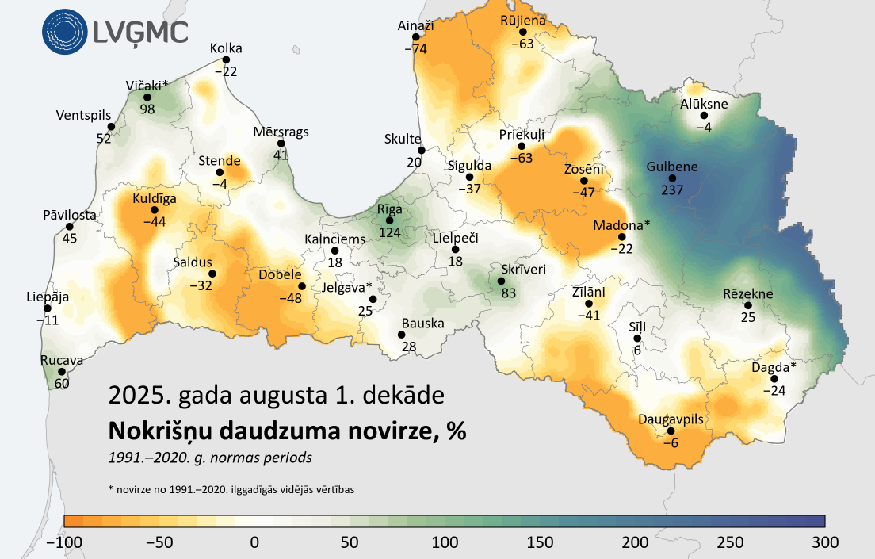
Kopējais nokrišņu daudzums Latvijā augusta 2. dekādē bija 17,0 mm, kas ir 35% zem dekādes normas (26,3 mm). Visvairāk nokrišņu (49,1 mm) bija Siguldā, bet vismazāk Ventspilī – 3,4 mm. Vidēji Latvijā augusta 2. dekādē bija 3,1 diennakts ar nokrišņu daudzumu vismaz 1 mm. Visvairāk šādu diennakšu bija Alūksnē un Lielpečos – 6 diennaktis, bet vismazāk Ainažos, Rucavā un Ventspilī – 1 diennakts. | 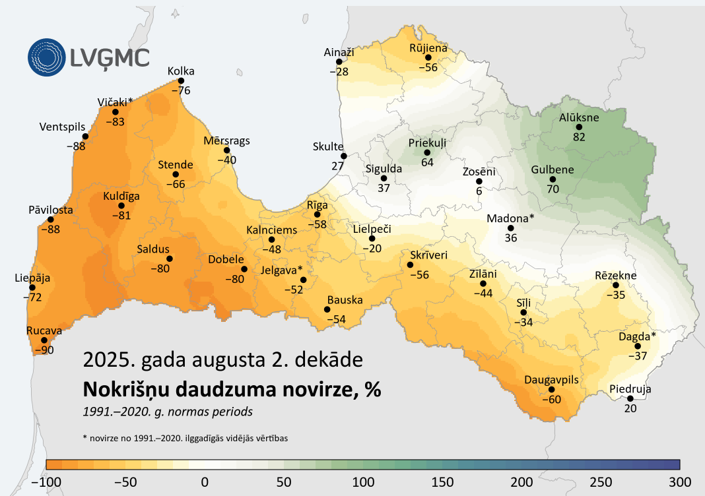
Kopējais nokrišņu daudzums Latvijā augusta 3. dekādē bija 32,3 mm, kas ir 13% virs dekādes normas (28,7 mm). Visvairāk nokrišņu (75,2 mm) bija Rīgā, bet vismazāk Sīļos – 8,6 mm. Vidēji Latvijā augusta 3. dekādē bija 5,2 diennaktis ar nokrišņu daudzumu vismaz 1 mm. Visvairāk šādu diennakšu bija Kolkā, Rucavā, Skultē, Ventspilī un Vičakos – 7 diennaktis, bet vismazāk Madonā un Piedrujā – 3 diennaktis. | 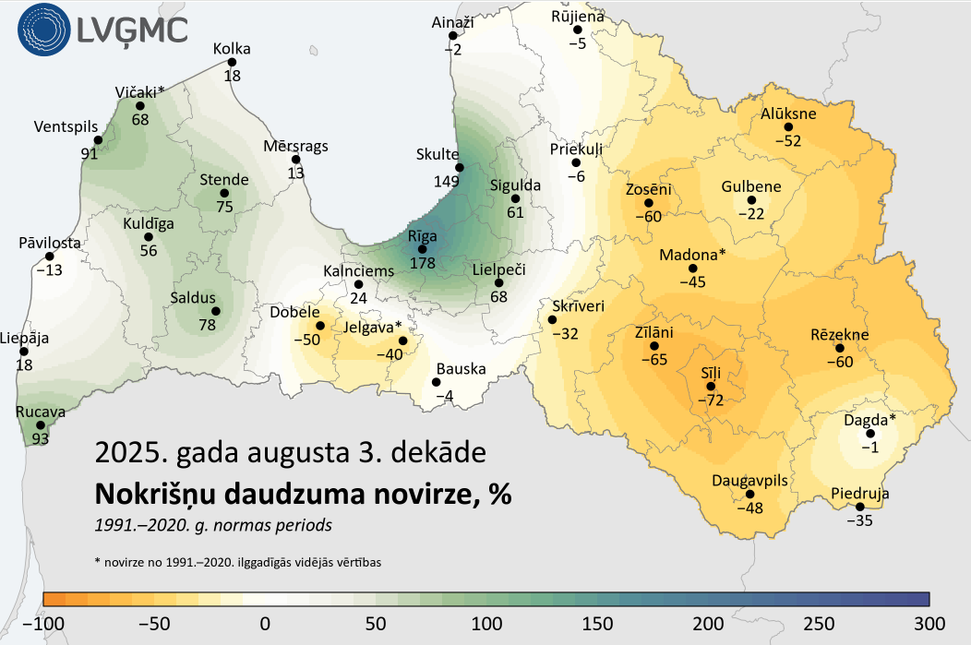
Sausuma un mitruma rādītājs (SPI) Latvijā 3 mēnešu periodā (01.06. – 31.08.2025.) viszemākais bija Ventspilī (0,17), savukārt augstākais – Balvu novadā (2,09). | 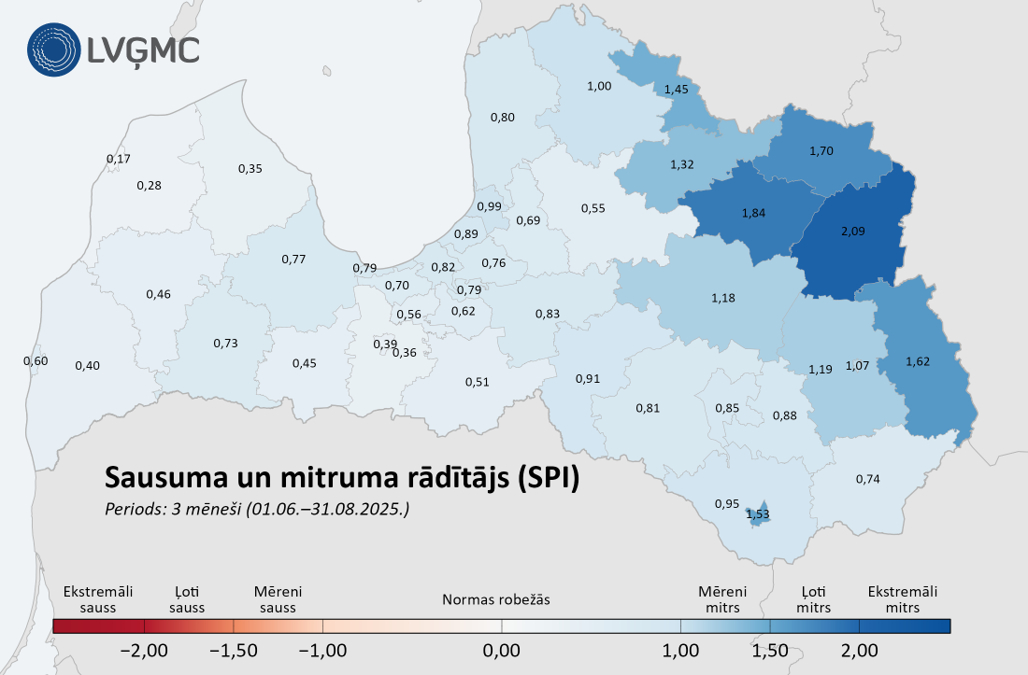
(8) Kopējais nokrišņu daudzums Latvijā septembrī bija 44,7 mm, kas ir 27 % zem mēneša normas (60,9 mm). Tomēr arī septembra 2. dekādē kopējais nokrišņu daudzums Latvijā bija 34,0 mm, kas ir 66 % virs dekādes normas (20,5 mm). Visvairāk nokrišņu (81,1 mm) bija Rucavā, bet vismazāk Rēzeknē – 11,1 mm. | 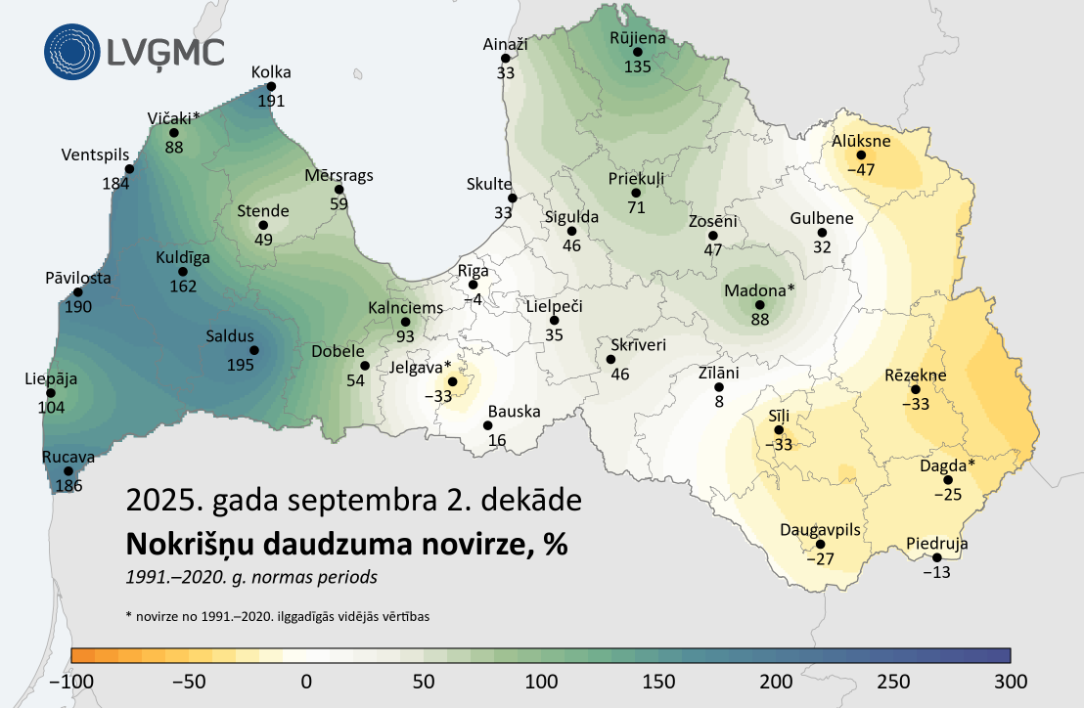

Saskaņā ar LAD rīcībā esošo informāciju, dēļ 2025. gada maija – septembra plašajām un ilgstošajām lietavām lauksaimnieku sējumus un stādījumus daudzviet piemeklēja plūdi, applūdinot tīrumus un dārzus, iznīcinot daļu šī gada ražas vai būtiski samazinot ražību kultūraugu platībās. Augsne bija pārmitra, tīrumos sakrājies ūdens, lauksaimniecības zemēs un zemākās vietās novērojamas lielas ūdens lāmas.
Kopskats labībai: | 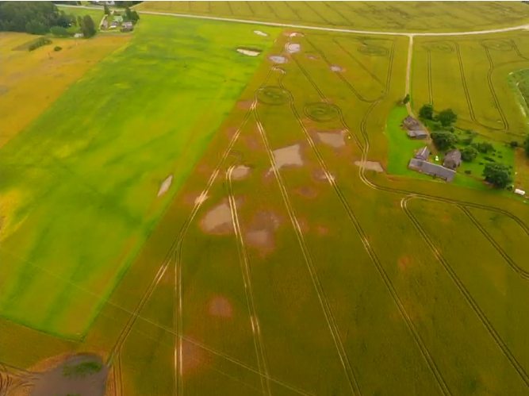
Kvieši: | 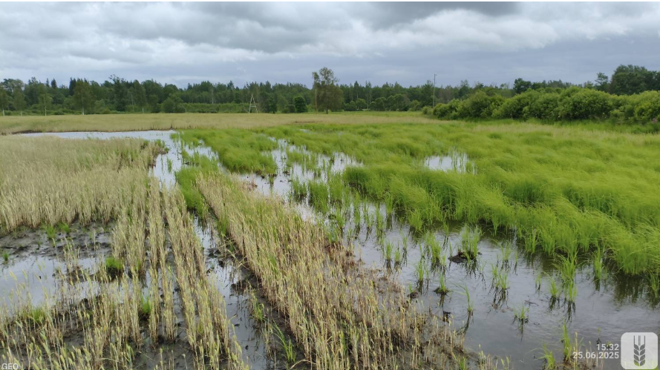  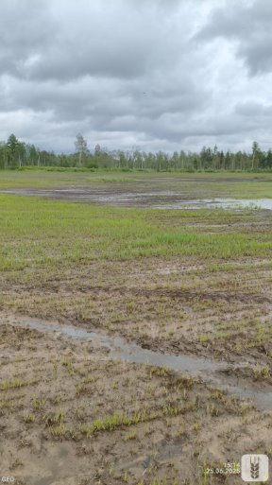
Zirņi | 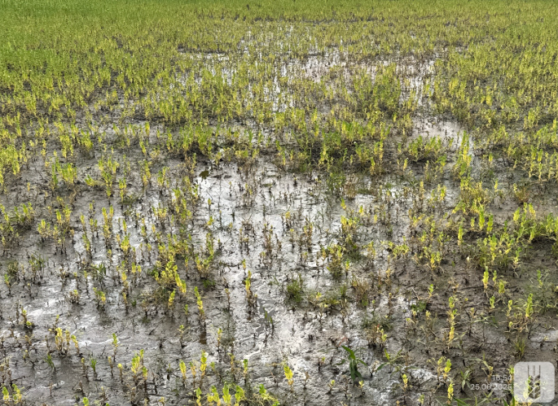
Zālē ieaudzis, sapuvis siens: | 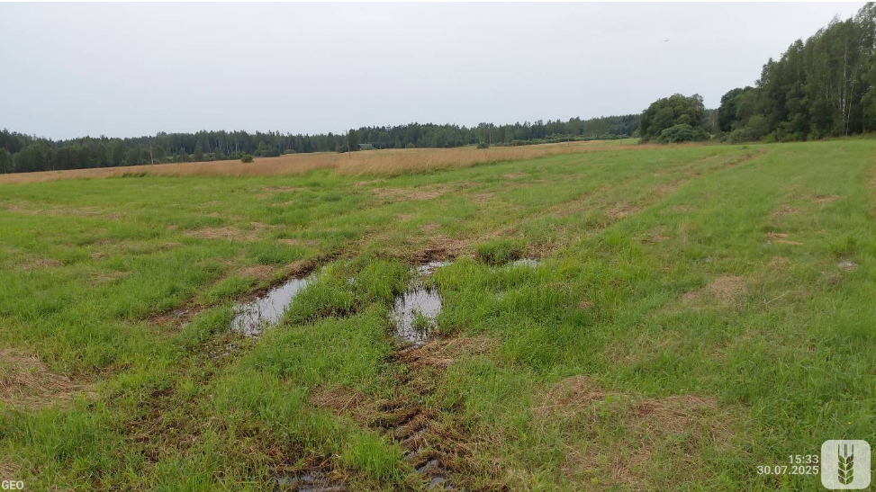
Nevar uzbraukt uz zālāja, slapjš: | 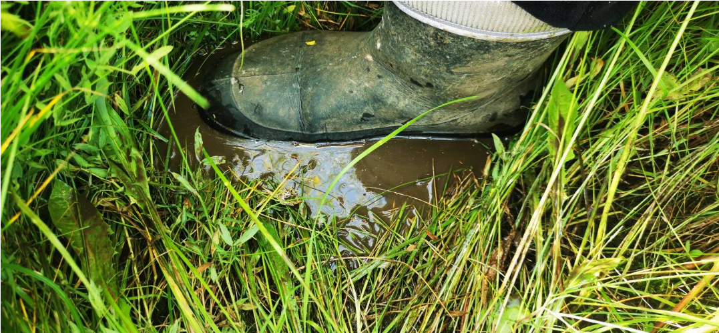
Lauks, kur bija plānots stādīt ķirbjus, kā arī stādi, kurus nevarēja izstādīt: | 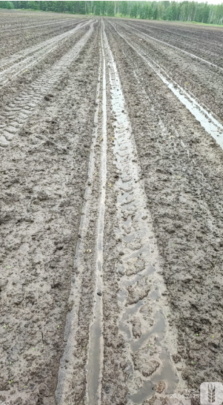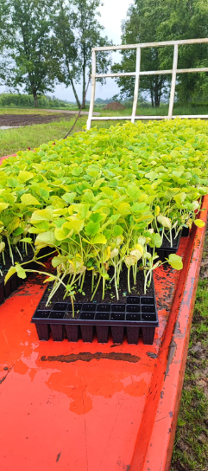
Stādījumi ir izslīkuši, kultūraugi ir applūduši:
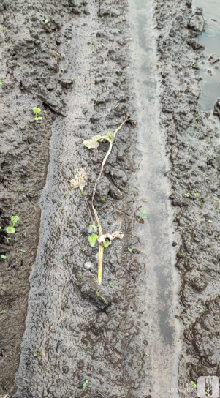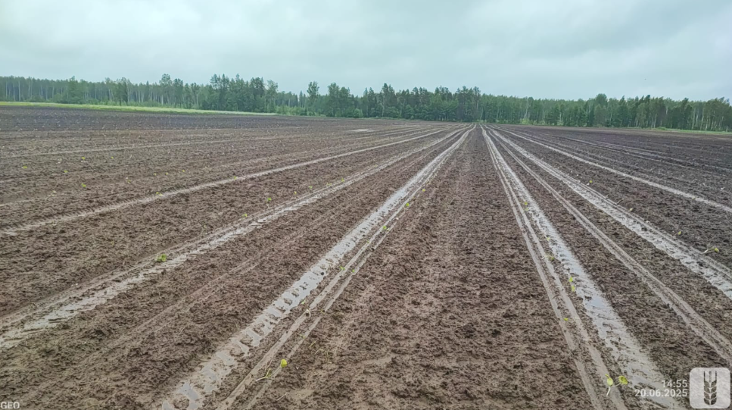
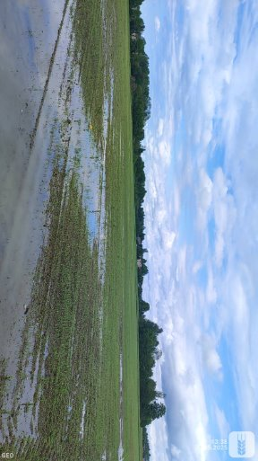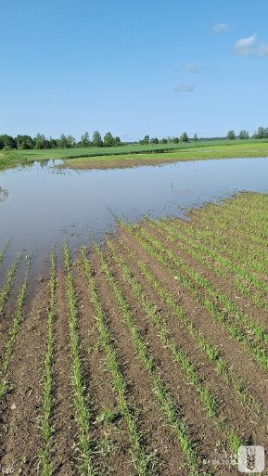

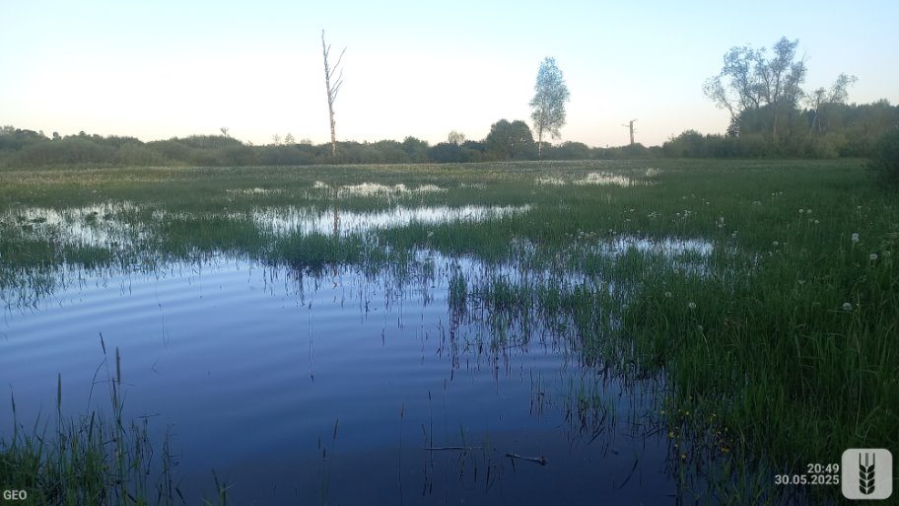

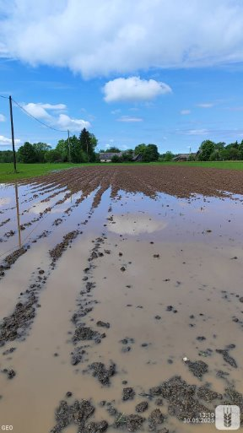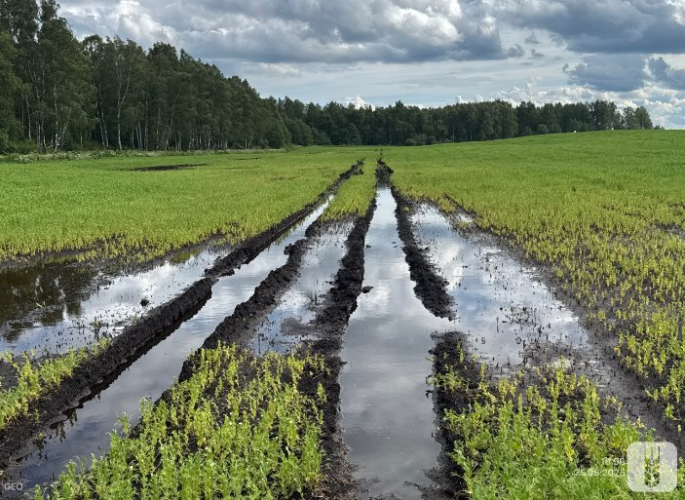

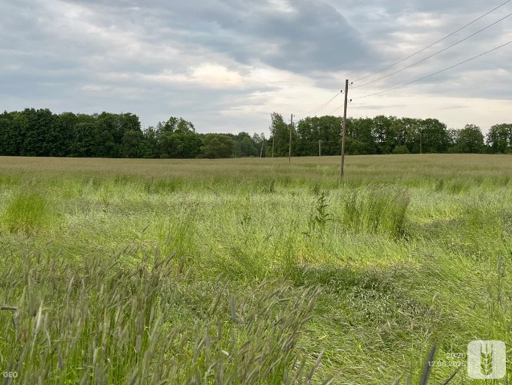
Graudi sāk dīgt vārpās, cieš rapsis: | 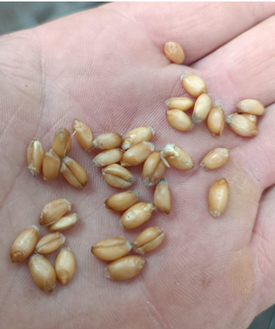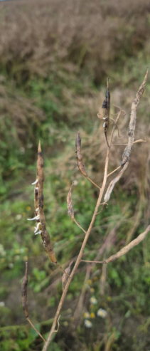  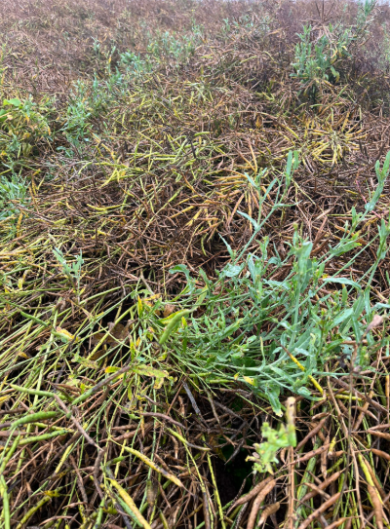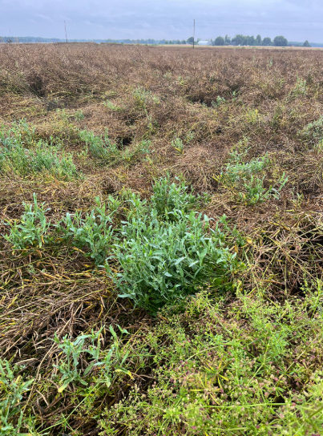  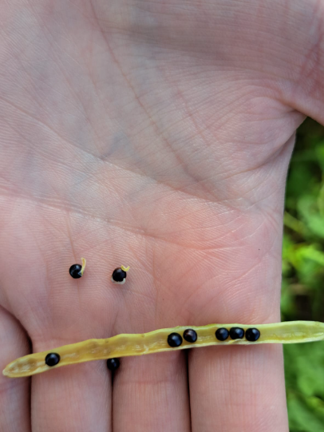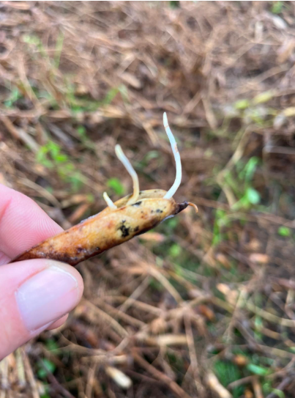  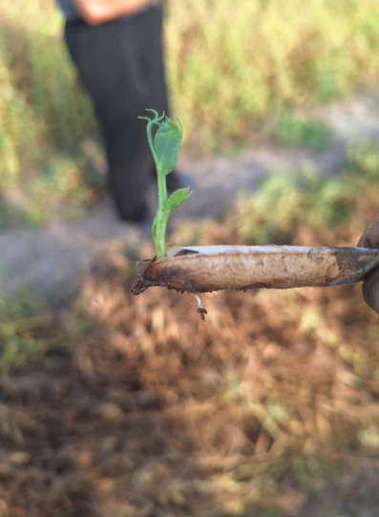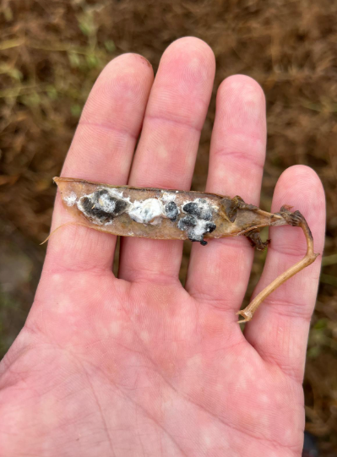
Sagatavotā lopbarība ir zem ūdens: | 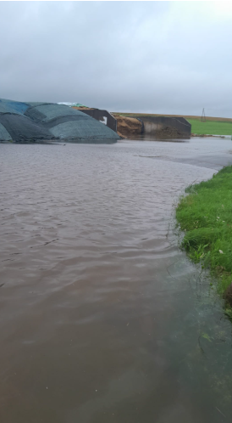
Saimniecības slīkst ūdenī: | 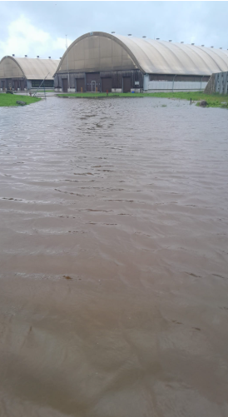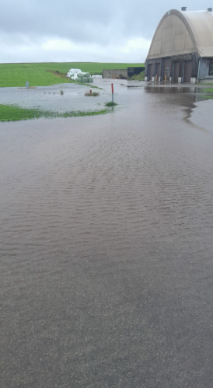  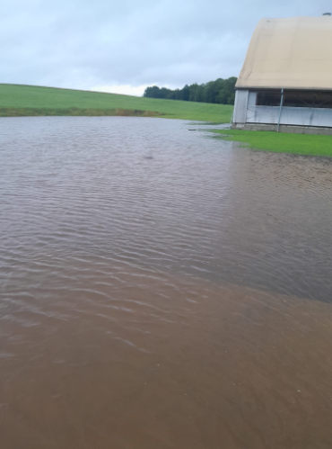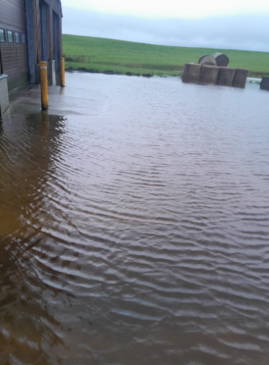  
Ceļi bojāti: | 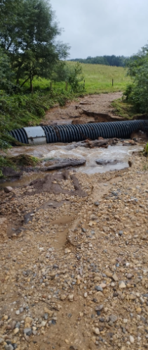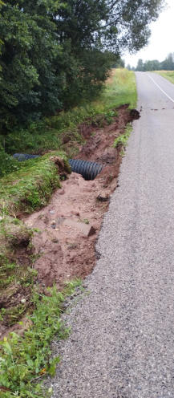
Lietavas septembrī: | 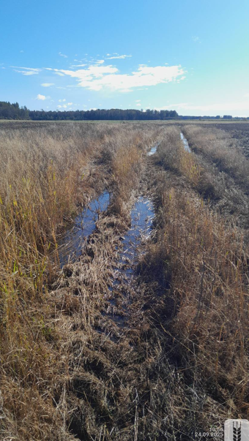  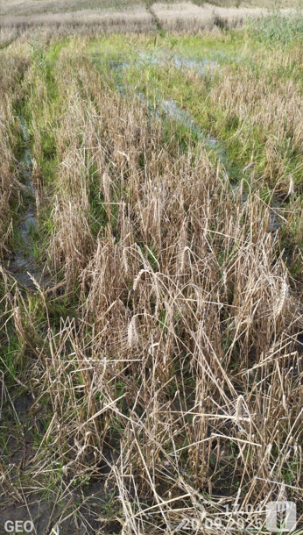  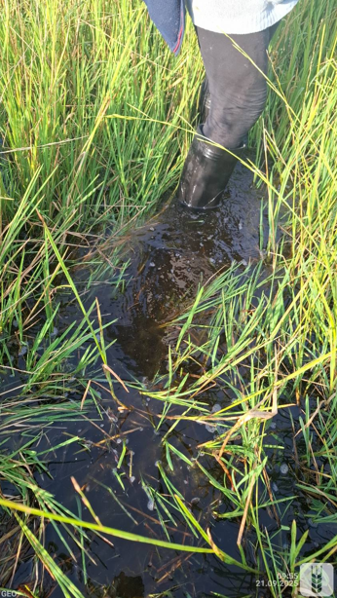

LVĢMC informācija: https://videscentrs.lvgmc.lv/
LVĢMC informācija: https://klimats.meteo.lv/operativais_klimats/laikapstaklu_apskati/2025/maijs/
LVĢMC informācija: https://klimats.meteo.lv/operativais_klimats/laikapstaklu_apskati/2025/pavasaris/
LVĢMC informācija: https://klimats.meteo.lv/operativais_klimats/hidrologiskie_apskati/2025/maijs/
LVĢMC informācija: https://klimats.meteo.lv/operativais_klimats/laikapstaklu_apskati/2025/junijs/
LVĢMC informācija: https://klimats.meteo.lv/operativais_klimats/hidrologiskie_apskati/2025/junijs/
LVĢMC informācija: https://klimats.meteo.lv/operativais_klimats/laikapstaklu_apskati/2025/julijs/
LVĢMC informācija: https://klimats.meteo.lv/operativais_klimats/laikapstaklu_apskati/2025/augusts/
LVĢMC informācija: https://klimats.meteo.lv/operativais_klimats/laikapstaklu_apskati/2025/septembris/

